ОТЧЕТ ПО ИНДИВИДУАЛЬНОМУ ПРОЕКТУ ЭТАП №4

Добавление к сайту ссылoк на научные и библиометрические ресурсы

Анастасия Павловна Баранова, НБИбд-01-21

Содержание

# 1 Цель работы

Целью данной работы является добавление к сайту ссылoк на научные и библиометрические ресурсы.

# 2 Задание

Добавить к сайту ссылки на научные и библиометрические ресурсы.

1. Зарегистрироваться на соответствующих ресурсах и разместить на них ссылки на сайте:

* eLibrary : https://elibrary.ru/;
* Google Scholar : https://scholar.google.com/;
* ORCID : https://orcid.org/;
* Mendeley : https://www.mendeley.com/;
* ResearchGate : https://www.researchgate.net/;
* Academia.edu : https://www.academia.edu/;
* arXiv : https://arxiv.org/;
* github : https://github.com/.

1. Сделать пост по прошедшей неделе.
2. Добавить пост на тему по выбору:

* Оформление отчёта.
* Создание презентаций.
* Работа с библиографией.

# 3 Выполнение работы

Так как не удалось зарегестрироваться в некоторых ресурсах, преподаватель разрешил просто добавить ссылки на ресурсы, в которых я уже зарегестрирована.

Добавляю ссылки на свой профиль в различных ресурсах. (рис. 1)

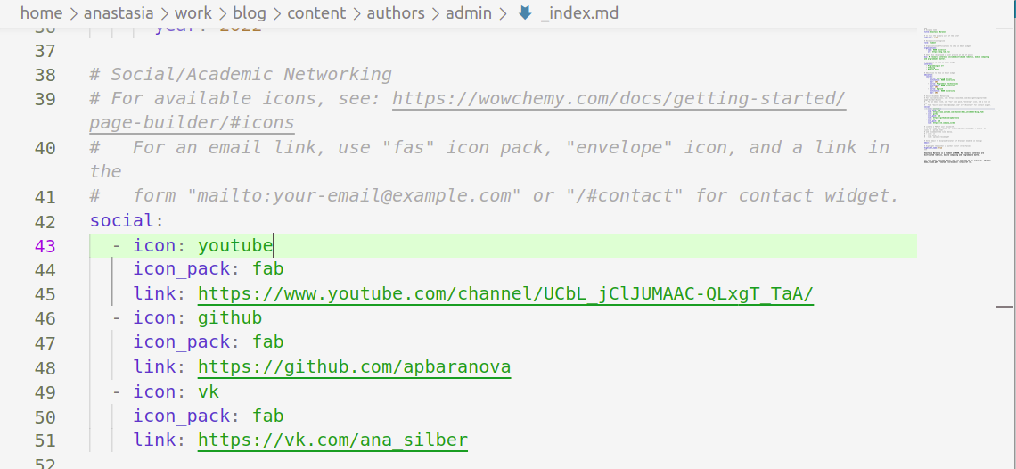

Рис. 1: Добавляю ссылки на свой профиль в различных ресурсах

Делаю пост по прошедшей неделе. (рис. 2)

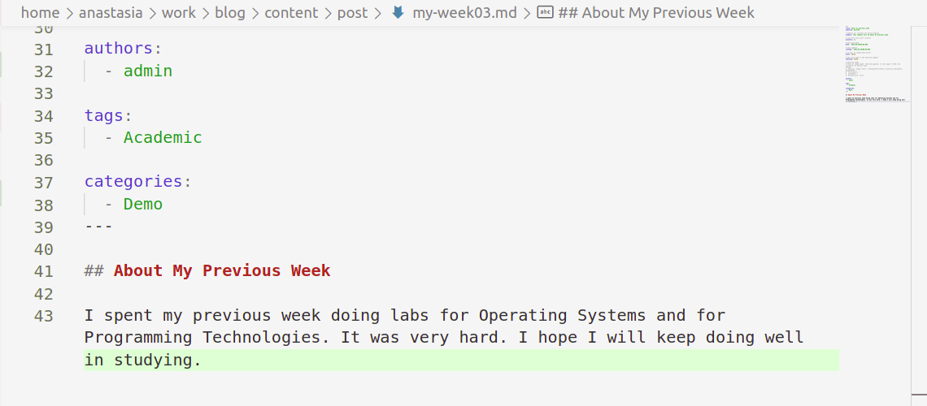

Рис. 2: Делаю пост по прошедшей неделе

Добавляю пост на тему по выбору. Я выбрала тему *Оформление отчёта*. (рис. 3)

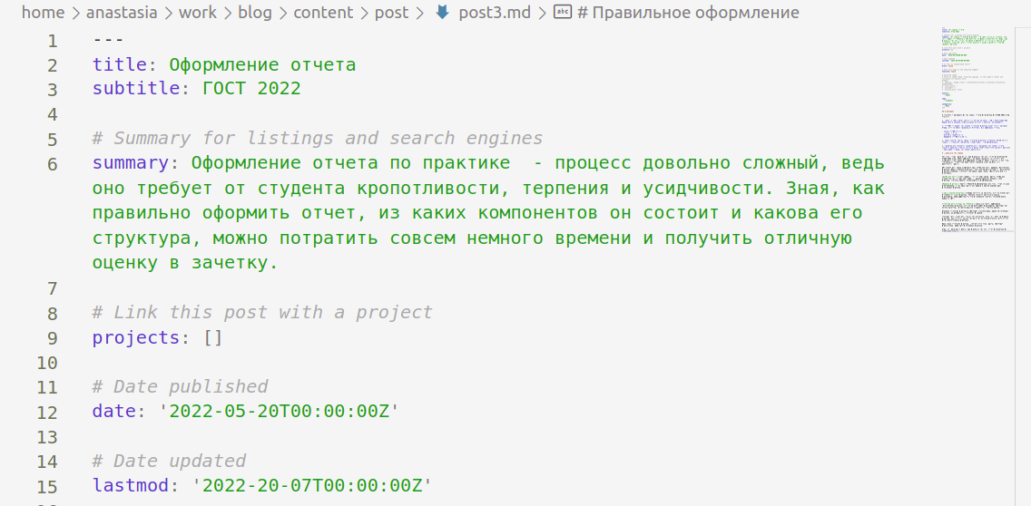

Рис. 3: Делаю пост по прошедшей неделе

Загружаю всё на сайт. (рис. 4, рис. 5)

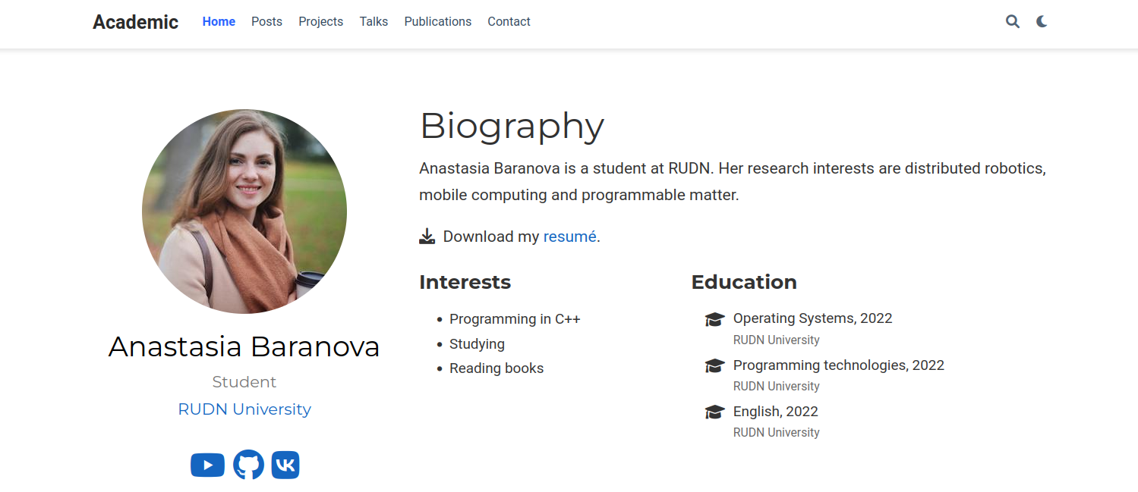

Рис. 4: Загружаю всё на сайт.

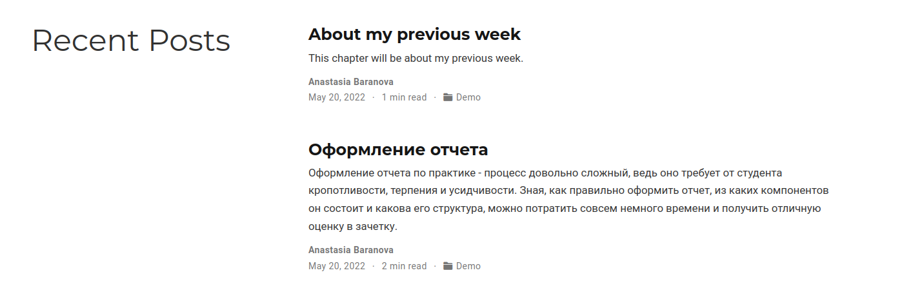

Рис. 5: Загружаю всё на сайт.

# 4 Вывод

В ходе выполнения данной работы я добавила к сайту ссылки на научные и библиометрические ресурсы.